CONCOURS DE RECRUTEMENT D'ÉLÈVES PILOTE DE LIGNE
ÉPREUVE DE MATHÉMATIQUES
Durée : 2 Heures
Coefficient : 1
Cette épreuve comporte :
- 1 page de garde (recto),
- 2 pages (recto-verso) d'instructions pour remplir le QCM,
- 1 page d'avertissements (recto),
- 13 pages de texte (recto-verso) numérotées de 1 à 13
Tout Dispositif Électronique est Interdit (EN PARTICULIER L'USAGE DE LA CALCULATRICE)
ÉPREUVE DE MATHÉMATIQUES
A LIRE TRÈS ATTENTIVEMENT
L'épreuve de mathématiques de ce concours est un questionnaire à choix multiple qui sera corrigé automatiquement par une machine à lecture optique.
ATTENTION, IL NE VOUS EST DÉLIVRÉ QU'UN SEUL QCM
- Vous devez coller dans la partie droite prévue à cet effet, l'étiquette correspondant à l'épreuve que vous passez, c'est-à-dire épreuve de mathématiques (voir modèle ci-dessous).
POSITIONNEMENT DES ÉTIQUETTES
Pour permettre la lecture optique de l'étiquette, positionner celle-ci en position verticale avec les chiffres d'identification à gauche (le trait vertical devant traverser la totalité des barres de ce code).
EXEMPLES :
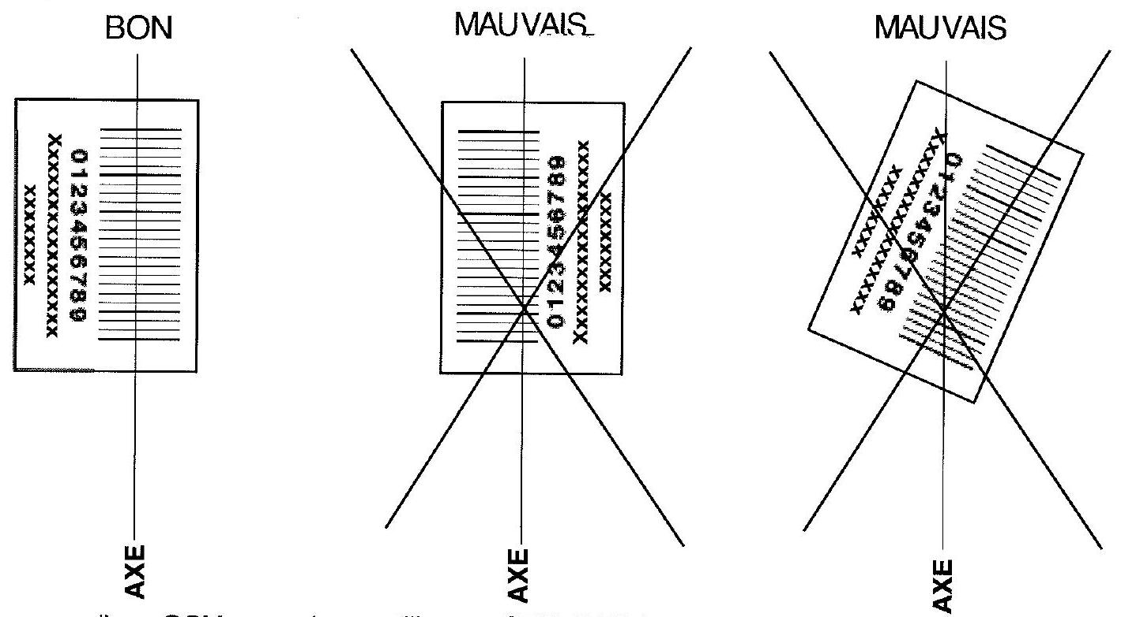
2) Pour remplir ce QCM, vous devez utiliser un STYLO BILLE ou une POINTE FEUTRE de couleur NOIRE et ATTENTION vous devez noircir complètement la case en vue de la bonne lecture optique de votre QCM.
3) Utilisez le sujet comme brouillon et ne retranscrivez vos réponses qu'après vous être relu soigneusement.
4) Votre QCM ne doit pas être souillé, froissé, plié, écorné ou porter des inscriptions superflues, sous peine d'être rejeté par la machine et de ne pas être corrigé.
5) Cette épreuve comporte 36 questions, certaines, de numéros consécutifs, sont liées. La liste des questions liées est donnée au début du texte du sujet.
Chaque candidat devra choisir au plus 24 questions parmi les 36 proposées.
Il est inutile de répondre à plus de 24 questions : la machine à lecture optique lira les réponses en séquence en partant de la ligne 1, et s'arrêtera de lire lorsqu'elle aura détecté des réponses à 24 questions, quelle que soit la valeur de ces réponses.
Chaque question comporte au plus deux réponses exactes.
- A chaque question numérotée entre 1 et 36 , correspond sur la feuille-réponses une ligne de cases qui porte le même numéro (les lignes de 37 à 100 sont neutralisées). Chaque ligne comporte 5 cases A, B, C, D, E.
Pour chaque ligne numérotée de 1 à 36 , vous vous trouvez en face de 4 possibilités :
soit vous décidez de ne pas traiter cette question, la ligne correspondante doit rester vierge.
soit vous jugez que la question comporte une seule bonne réponse, vous devez noircir l'une des cases $A,B,C,D$.
soit vous jugez que la question comporte deux réponses exactes, vous devez noircir deux des cases $A,B,C,D$ et deux seulement.
soit vous jugez qu'aucune des réponses proposées $A,B,C,D$ n'est bonne, vous devez alors noircir la case $E$.
En cas de réponse fausse, aucune pénalité ne sera appliquée.
7) EXEMPLES DE RÉPONSES
Question 1 : $1^{2}+2^{2}$ vaut:
A) 3
B) 5
C) 4
D) -1
Question 2 : le produit (-1) (-3) vaut :
A) -3
B) -1
C) 4
D) 0
Question 3 : Une racine de l'équation $x^{2}−1=0$ est:
A) 1
B) 0
C) -1
D) 2
Vous marquerez sur la feuille réponse :
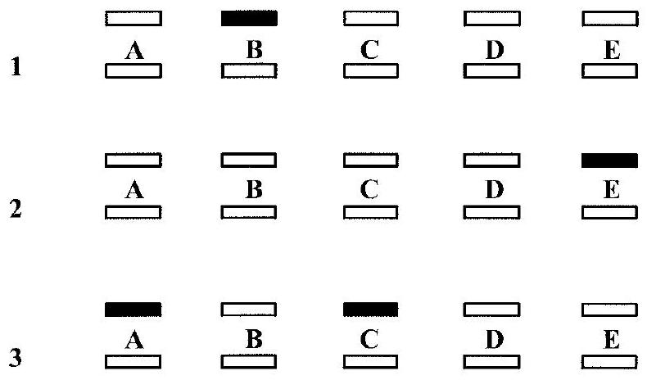
Questions liées
1 à 4
6-7
8 à 11
13-14
15 à 17
25 à 27
Notations
Les lettres $R,C,N$ et $Z$ désignent respectivement les ensembles des réels, des complexes, des entiers naturels et des entiers relatifs. On rappelle que $e^{ix}=cos⁡x+isin⁡x$ où $i$ désigne le nombre complexe tel que $i^{2}=−1$ et $x$ est un nombre réel.
PARTIE I
Question 1
On considère l'équation différentielle $\left(1−x^{2}\right)y^{′}−2xy=x^{2} (E)$. Une solution sur $V=]−∞;−1[U]−1;1[U]1;+∞[$ de l'équation homogène associée à (E) est :
A) $y(x)=C\left(1−x^{2}\right)$, avec $C∈R$
B) $y(x)=C\left(1+x^{2}\right)$, avec $C∈R$
C) $y(x)=\frac{C}{1−x^{2}}$, avec $C∈R$
D) $y(x)=−ln⁡\left(1−x^{2}\right)+C$, avec $C∈R$
Question 2
L'ensemble des solutions sur $V$ de l'équation homogène associée à (E) forme un sous-espace vectoriel de dimension $n$ de l'ensemble des fonctions continues et dérivables sur $V$, avec :
A) $n=0$
B) $n=1$
C) $n=2$
D) $n=3$
Question 3
On montre que la fonction $y_{p}$ est une solution particulière de (E) sur $V$, avec :
A) $y_{p}(x)=\frac{x^{3}}{3}$
B) $y_{p}(x)=\frac{x^{3}}{3}\left(1−x^{2}\right)$
C) $y_{p}(x)=\frac{x^{3}}{3\left(1−x^{2}\right)}$
D) $y_{p}(x)=\frac{x^{3}}{3}ln⁡\left(1−x^{2}\right)$
Question 4
A) L'ensemble des solutions de (E) sur $V$ est de la forme $y(x)=\left(\frac{x^{3}}{3}+C\right)\left(1−x^{2}\right)$, avec $C∈R$
B) L'ensemble des solutions de (E) sur $V$ est de la forme $y(x)=\left(\frac{x^{3}}{3}+C\right)\left(1+x^{2}\right)$, avec $C∈R$
C) L'ensemble des solutions de (E) sur $V$ est de la forme $y(x)=\left(\frac{x^{3}}{3}+C\right)ln⁡\left(1−x^{2}\right)$, avec $C∈R$
D) L'ensemble des solutions de (E) sur $V$ est de la forme $y(x)=\frac{\frac{x^{3}}{3}+C}{1−x^{2}}$, avec $C∈R$
PARTIE II
Question 5
Soit la suite ${\left(u_{n}\right)}_{n∈N}$ définie par $u_{n}=\frac{1}{2^{n}}+2^{n}$. Alors $u_{n}$ vérifie
A) $2u_{n+2}+5u_{n+1}+2u_{n}=0$
B) $2u_{n+2}−5u_{n+1}+2u_{n}=0$
C) $2u_{n+2}−3u_{n+1}−2u_{n}=0$
D) $2u_{n+2}+3u_{n+1}−2u_{n}=0$
Question 6
Soit la suite ${\left(u_{n}\right)}_{n∈N}$ définie par la relation de récurrence
$$3u_{n+2}−2u_{n+1}−5u_{n}=0(R)$$
et par la donnée de $u_{0}=1$ et $u_{1}=\frac{13}{3}$. Les réels $q$ tels que la suite géométrique $\left(q^{n}\right)$ vérifie la relation $(R)$ sont :
A) $q_{1}=−\frac{5}{3}$ et $q_{2}=−1$
B) $q_{1}=\frac{5}{3}$ et $q_{2}=−1$
C) $q_{1}=−\frac{5}{3}$ et $q_{2}=1$
D) $q_{1}=\frac{5}{3}$ et $q_{2}=1$
Question 7
Alors la suite ${\left(u_{n}\right)}_{n∈N}$ est définie par :
А) $u_{n}=2{\left(\frac{5}{3}\right)}^{n}−(−1)^{n}$
В) $u_{n}=−\frac{5}{4}{\left(−\frac{5}{3}\right)}^{n}+\frac{9}{4}(1)^{n}$
C) $u_{n}=2{\left(\frac{5}{3}\right)}^{n}−(1)^{n}$
D) $u_{n}=2{\left(−\frac{5}{3}\right)}^{n}−(1)^{n}$
PARTIE III
Question 8
La décomposition en éléments simples de la fraction rationnelle $Q(x)=\frac{1}{x(x−1)^{2}}$ est
A) $Q(x)=\frac{1}{x^{2}}−\frac{1}{x}+\frac{1}{x−1}$
B) $Q(x)=\frac{1}{x}−\frac{1}{x−1}−\frac{1}{(x−1)^{2}}$
C) $Q(x)=\frac{1}{x}−\frac{1}{x−1}+\frac{1}{(x−1)^{2}}$
D) $Q(x)=\frac{1}{x^{2}}−\frac{1}{x−1}−\frac{1}{(x−1)^{2}}$
Question 9
Une primitive $F$ sur $]0;1\left[\right.$ de la fonction $Q(x)=\frac{1}{x(x−1)^{2}}$ est
A) $F(x)=ln⁡(x)−ln⁡(1−x)−\frac{1}{x−1}$
B) $F(x)=ln⁡(x)−ln⁡(x−1)+\frac{1}{x−1}$
C) $F(x)=−\frac{1}{x}−ln⁡(x)+ln⁡(1−x)$.
D) $F(x)=−\frac{1}{x}−ln⁡(1−x)+\frac{1}{x−1}+C$, avec $C∈R$
Question 10
Une primitive $F$ sur $]1;+∞\left[\right.$ de la fonction $Q(x)=\frac{1}{x(x−1)^{2}}$ est
A) $F(x)=ln⁡(x)−ln⁡(1−x)−\frac{1}{x−1}$
B) $F(x)=ln⁡(x)−ln⁡(1−x)+\frac{1}{x−1}$
C) $F(x)=−\frac{1}{x}−ln⁡(x)+ln⁡(1−x)$.
D) $F(x)=−\frac{1}{x}−ln⁡(1−x)+\frac{1}{x−1}+C$, avec $C∈R$
Question 11
On en déduit que :
A) $I=\int_{2}^{3}{ }Q(x)dx$ existe et vaut $I=ln⁡\left(\frac{3}{4}\right)−\frac{1}{2}$
B) $I=\int_{2}^{3}{ }Q(x)dx$ existe et vaut $I=ln⁡\left(\frac{3}{4}\right)+\frac{1}{2}$
C) $I=\int_{2}^{3}{ }Q(x)dx$ existe et vaut $I=\frac{1}{6}−ln⁡(3)$
D) $I=\int_{2}^{3}{ }Q(x)dx$ n'existe pas
Question 12
Une primitive de $g(x)=e^{−x}e^{−2inx}$ est donnée par
A) $G(x)=−e^{−x}e^{−2inx}$
B) $G(x)=−2ine^{−x}e^{−2inx}$
C) $G(x)=\frac{−1}{2in+1}e^{−x}e^{−2inx}$
D) $G(x)=\frac{1}{−2inx−x}e^{−x}e^{−2inx}$
Question 13
Soit la fonction $f$ définie pour $t<0$ par :
$$f(t)=\frac{2t}{\left(1+t^{2}\right)(1+t)^{2}}$$
La décomposition en éléments simples de $f$ est:
A) $f(t)=\frac{1}{(1+t)^{2}}+\frac{2}{1+t}+\frac{2t−1}{1+t^{2}}$.
B) $f(t)=\frac{1}{(1+t)^{2}}+\frac{2}{1+t}+\frac{2}{1+t^{2}}$.
C) $f(t)=\frac{1}{(1+t)^{2}}+\frac{2}{1+t}+\frac{2t−2}{1+t^{2}}$.
D) $f(t)=−\frac{1}{(1+t)^{2}}+\frac{1}{1+t^{2}}$.
Question 14
Soit la fonction $f$ définie pour $t<0$ par :
$$f(t)=\frac{2t}{\left(1+t^{2}\right)(1+t)^{2}}$$
Une primitive de $f$ est :
A) $F(t)=−\frac{1}{1+t}+2ln⁡(1+t)+ln⁡\left(1+t^{2}\right)−arctan⁡\left(1+t^{2}\right)+C,C∈R$
B) $F(t)=−\frac{1}{1+t}+2ln⁡(−1−t)+2arctan⁡\left(1+t^{2}\right)+C,C∈R$
C) $F(t)=\frac{1}{1+t}+arctan⁡t+C,C∈R$
D) $F(t)=−\frac{1}{1+t}+2ln⁡(−1−t)+ln⁡\left(1+t^{2}\right)−arctan⁡\left(1+t^{2}\right)+C,C∈R$
Question 15
Pour tout entier naturel $n$ on pose $I_{n}=\int_{0}^{1}{ }x{\left[ln⁡\left(\frac{1}{x}\right)\right]}^{n}dx$
A) $I_{0}=\frac{1}{3}$
B) $I_{0}=\frac{1}{2}$
C) $I_{0}=1$
D) $I_{0}=\frac{1}{4}$
Question 16
On peut montrer que :
A) $I_{n}=\frac{n}{2}I_{n−1}$ pour $n>0$
B) $I_{n+1}=\frac{n+1}{2}I_{n}$
C) $I_{n}=\frac{n−1}{2}I_{n−1}$ pour $n>0$
D) $I_{n+1}=\frac{n}{2}I_{n}$.
Question 17
On en déduit ainsi la valeur de $I_{n}$ en fonction de $n$ :
A) $I_{n}=\frac{n!}{2^{n}}$
B) $I_{n}=\frac{(n+1)!}{2^{n}}$
C) $I_{n}=\frac{n!}{2^{n+1}}$
D) $I_{n}=\frac{(n+1)!}{2^{n+1}}$
PARTIE IV
Question 18
La série $\sum_{n=1}^{∞}{ }\frac{n}{(−2)^{n}(n−1)!}$
A) est convergente mais pas absolument convergente
B) est absolument convergente, donc convergente
C) est convergente, donc absolument convergente
D) n'est ni convergente, ni absolument convergente
Question 19
La série $\sum_{n=1}^{+∞}{ }\frac{cos⁡(nπ)−cos⁡\left(\frac{nπ}{2}\right)}{n^{2}}$
A) converge car son terme général tend vers 0
B) converge car son terme général est équivalent à $\frac{1}{n^{2}}$ quand $n→+∞$
C) converge car c'est une série à termes positifs
D) converge vers $\frac{3π^{2}}{16}$
Question 20
Soient les suites définies, pour $n∈N^{∗}$, par $u_{n}=\sum_{p=1}^{n}{ }\frac{1}{p}−ln⁡n$ et $v_{n}=u_{n+1}−u_{n}$.
A) $\sum_{n≥1}{ }v_{n}$ diverge car $\sum_{n≥1}{ }\frac{1}{n}$ diverge
B) $\sum_{n≥1}{ }v_{n}$ converge car $\sum_{n≥1}{ }\frac{1}{n^{2}}$ converge
C) $\sum_{n≥1}{ }v_{n}$ converge car $\sum_{n≥1}{ }\frac{1}{n^{3}}$ converge
D) $\sum_{n≥1}{ }v_{n}$ diverge car $v_{n}$ ne tend pas vers zéro
PARTIE V
Pour tout nombre réel $α$, on désigne par [ $α$ ] la partie entière de $α$.
Question 21
Le produit de quatre entiers consécutifs est nécessairement divisible par:
A) 16
B) 18
C) 20
D) 24
Question 22
Soient $a$ et $b$ deux entiers positifs tels que $b$ divise $a^{2}+1$, alors :
A) $b$ divise $a^{4}+1$
B) $b$ divise $a^{4}+1⇔b$ divise 2
C) $b$ divise $a^{4}+1⇔b=1$
D) $b$ divise $a^{4}+1⇔b=2$
Question 23
Le nombre de zéros à la fin de 23! est :
A) 2
B) 3
C) 4
D) 5
Question 24
Pour $n≥5$, le dernier chiffre de $n!$ qui soit différent de zéro est toujours :
A) un nombre pair
B) un nombre impair
C) un nombre pair si $n$ est pair
D) un nombre impair si $n$ est impair
Question 25
Le nombre $p$ est un diviseur premier de $2^{21}−1$ si :
A) $p=2$
B) $p=3$
C) $p=7$
D) $p=11$
Question 26
Le nombre $p$ est un diviseur premier de $2^{21}−1$ si :
A) $p=113$
B) $p=127$
C) $p=131$
D) $p=137$
Question 27
Le nombre $p$ est un diviseur premier de $3^{12}−1$ si :
A) $p=3$
B) $p=5$
C) $p=7$
D) $p=11$
Question 28
Quel que soit $n∈N^{∗}$, quel que soit $x∈R$, on a :
A) $\left[\frac{[nx]}{n}\right]=[x]$
В) $\left[\frac{[nx]}{n}\right]=[x]+1$
C) $\left[\frac{[nx]}{n}\right]=[x]−1$
D) On ne peut pas exprimer $\left[\frac{[nx]}{n}\right]$ indépendamment de $n$
Question 29
Le reste de la division de l'entier $N={2000}^{1000}$ par 7 est
A) 1
B) 2
C) 5
D) 6
PARTIE VI
Question 30
Soit $a$ un nombre réel non nul ; on considère la matrice $A=\left(\begin{matrix}0 & a & a^{2} \\ \frac{1}{a} & 0 & a \\ \frac{1}{a^{2}} & \frac{1}{a} & 0\end{matrix}\right)$.
Le déterminant de $A$ vaut
A) 0 car il n'y a que des 0 sur la diagonale
B) 2
C) 1
D) $a$
Question 31
$R^{3}$ est rapporté à une base orthonormée. La matrice de la projection orthogonale sur le plan d'équation $2x−2y+z=0$ est
A) $M=\left(\begin{matrix}−3 & 4 & −2 \\ 4 & −3 & 2 \\ −2 & 2 & 0\end{matrix}\right)$
В) $M=\frac{1}{3}\left(\begin{matrix}−1 & 4 & −2 \\ 4 & −1 & 2 \\ −2 & 2 & 2\end{matrix}\right)$
C) $M=\frac{1}{3}\left(\begin{matrix}7 & −4 & 2 \\ −4 & 7 & −2 \\ 2 & −2 & 4\end{matrix}\right)$
D) $M=\frac{1}{9}\left(\begin{matrix}5 & 4 & −2 \\ 4 & 5 & 2 \\ −2 & 2 & 8\end{matrix}\right)$
Question 32
Soient les matrices à trois lignes et à trois colonnes
$$A=\left(\begin{matrix}2 & 4 & 3 \\ 1 & 3 & 0 \\ 0 & −1 & 1\end{matrix}\right)\text{ et }B=\left(\begin{matrix}−3 & 8 & −16 \\ −3 & 7 & −12 \\ −1 & 2 & −3\end{matrix}\right)$$
L'inverse de la matrice $M=BA$ :
A) vaut $M^{−1}=\left(\begin{matrix}2 & 28 & −25 \\ 1 & 21 & −21 \\ 0 & 5 & −6\end{matrix}\right)$
B) vaut $M^{−1}=\left(\begin{matrix}2 & −1 & 0 \\ −28 & 21 & −5 \\ −25 & 21 & −6\end{matrix}\right)$
C) vaut $M^{−1}=\left(\begin{matrix}−21 & 43 & −63 \\ 6 & −12 & 17 \\ 5 & −10 & 14\end{matrix}\right)$
D) n'existe pas car $detM=0$
Question 33
Dans $E$ espace vectoriel sur $R$ de dimension $3,B=(\vec{i},\vec{j},\vec{k})$ désigne une base de $E$.
L'application linéaire $f$ de $E$ dans $E$ est définie par :
$$\begin{matrix} & \vec{u}=f(\vec{i})=−3\vec{i}+\vec{j}+\vec{k} \\ & \vec{v}=f(\vec{j})=−2\vec{i}+\vec{j}+4\vec{k} \\ & \vec{w}=f(\vec{k})=4\vec{i}−\vec{j}+2\vec{k}\end{matrix}$$
A) $\{\vec{u},\vec{v},\vec{w}\}$ est une base de $E$
B) $\{\vec{u},\vec{v},\vec{w}\}$ n'est pas une base de $E$
C) L'ensemble des vecteurs $\vec{x}$ tels que $f(\vec{x})=\vec{0}$ est $\{\vec{0}\}$
D) L'ensemble des vecteurs $\vec{x}$ tels que $f(\vec{x})=\vec{0}$ est $\left\{k\vec{x_{0}},k∈R\right\}$, avec $\vec{x_{0}}=−2\vec{i}+\vec{j}+\vec{k}$
PARTIE VII
Question 34
Soit la fonction $f$ définie par
$$f(0)=0\text{ et }f(x)=\frac{e^{x}−x−1}{x}\text{ si }x≠0$$
A) $f$ est continue sur $R$
B) $f$ est dérivable sur $R$
C) $f^{′}(0)=1$
D) $f$ n'est pas dérivable en 0
Question 35
Soit la fonction de $R^{∗}$ dans $R$ définie par $f(x)=\frac{x+1}{e^{\frac{1}{x}}}$ :
A) La courbe représentative de $f$ n'admet pas d'asymptote au voisinage de $+∞$
B) La courbe représentative de $f$ admet la droite d'équation $y=x$ comme asymptote au voisinage de $+∞$
C) La courbe représentative de $f$ admet la droite d'équation $y=−x$ comme asymptote au voisinage de $−∞$
D) La courbe représentative de $f$ admet la droite d'équation $y=\frac{x}{2}$ comme asymptote au voisinage de $+∞$
Question 36
Soit $a$ un paramètre réel. Les solutions de l'équation
$$2(1+i)z^{2}+2(a+i)z+ia(1−i)=0$$
sont:
A) $z_{1}=−\frac{a}{1+i}$ et $z_{2}=−\frac{1+i}{2}$
B) $z_{1}=−\frac{a}{1+i}$ et $z_{2}=−\frac{1−i}{2}$
C) $z_{1}=\frac{a}{1+i}$ et $z_{2}=−\frac{1+i}{2}$
D) $z_{1}=−\frac{a}{1−i}$ et $z_{2}=\frac{1+i}{2}$

